宛城区开办运输企业“一件事”业务流程

图A: 开办运输企业“一件事”外部流程图

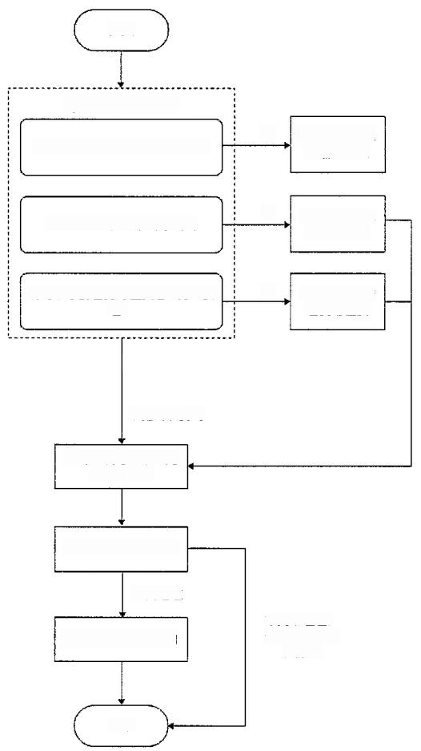
开始

情形引导，智能预审

营业执照经营范围是否符合要求

拟投入运输车 辆的承诺书

机动车行驶证便用住质是否为“货
运“

以上问题全是

申请人填写表单，提
交材料申请

一体化平台审批办理

审批通过

结果信息反读、登词

结京
否 需变更营业执 照经营滴厚
审批不通过
告知不通过
具体原因
否 需要变更行驶 证使用性质
是否已购车辐共办理行驶证
否

图B: 开办运输企业“一件事”内部流程图

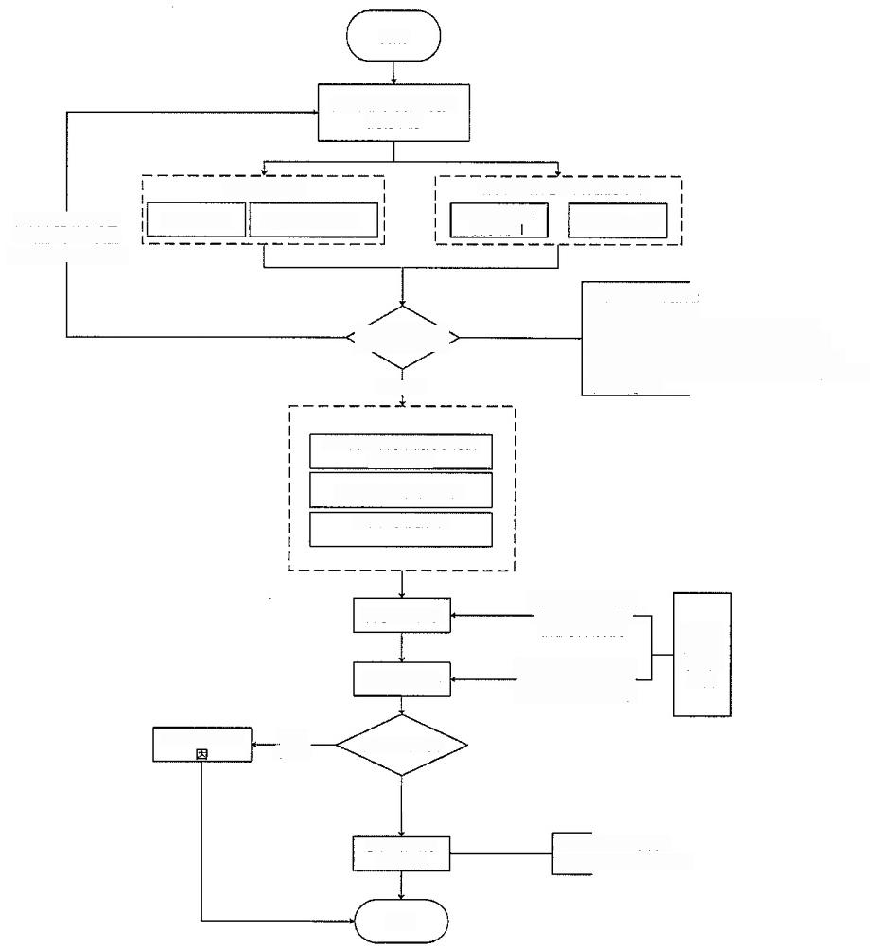

开始

企业法人/个体工商户
提出申请

线上办理渠道 线下办理渠道：政务服务中心
资料不全或不符合
政务服务网 移动端(豫事办)
综合窗口/一 件事窗口
自助服务终端
法定形式， 一次性
告知需补齐补正材料
基于AI平台智能预检
1.需要取得营业执照
2.营业执服经营范围符合道路货物运输要求
办理条件预检
符合条件
3.已果购货物运输车辆，并取得机动车行驶证
4.机动车行驶证车辆性质符合道路货物运输要求
5.聘用或拟聘用的驾驶人员年龄不超过60岁，并取得 从业资格证

1.是否已采购车辆并取得机
动车行驶证
2.是否屋于个体工商户
3.是否委托办理

可实现企业信息、从
一业盗格信息、车辆—
省政务 数据共 享交换 平台
填写业务表单
信息等自动填完
可实现营业执昭、身份
上传申请材料
一证、驾驶证、行驶证、
从业资格证等自动获取
告知不通过原
交通部门审批
审核 不通过

办理结果选择自取
3个工作日内 审批通过
邮寄或者电子证照下载

结束

